


Lub Caij Nplooj Ntoos Zeeg xyoo 2017
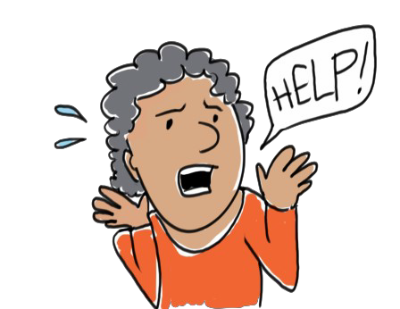

Daim Ntawv Qhia Txog Lub Tswv Yim: Yuav Pov Thaiv Koj Tus Kheej Li Cas — Ntaus Rov Qab!

Cov yeeb yam txaus ntshai uas tej zaum yuav ua rau koj mob los sis raug mob
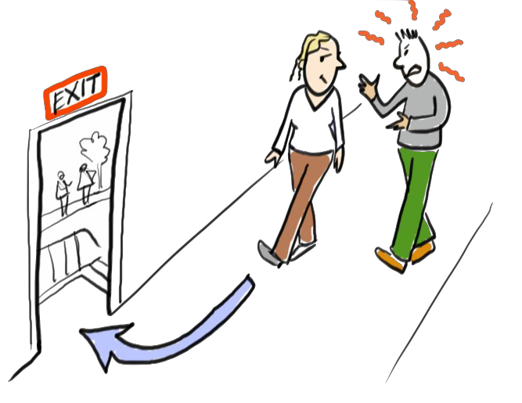

- Ib tug neeg tuav, puag, thawb, npuaj teg los sis ntaus koj.
- Ib tug neeg chwv los sis hnia koj yam koj tsis tau hais tias
ua tau.
- Ib tug neeg qw, saib koj tsis taus, los sis hais lus phem rau koj.

Tej yam uas yuav pab tau
- Siv qhov muag saib — Siv qhov muag ntsia ncaj qha rau tus neeg ua phem yam koj tsis txhob ntshai!
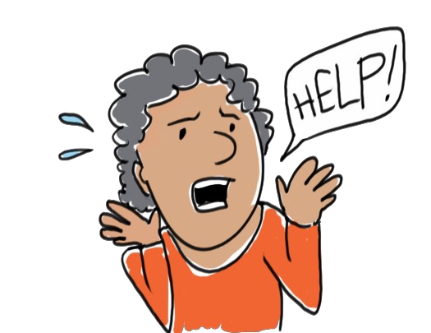

- Ua pa — Ua pa kom tob thiab koj tus kheej nyob twj ywm.
- Npaj ntsees rau — Npaj ntsees rau yam yuav tau ua kom
muaj kev nyab xeeb.
- Tau txais kev pab — Hu rau 911, mus qhia txog qhov ntawd rau tub ceev xwm, tham nrog koj cov kws pab txhawb thiab/los sis thiaj tau txais kev pab rau ib qho raug ua phem los ntawm lub chaw ua haujlwm tiv thaiv.Nrhiav kev pab kom mus txog thaum koj muaj kev nyab xeeb.

Pov thaiv koj tus kheej
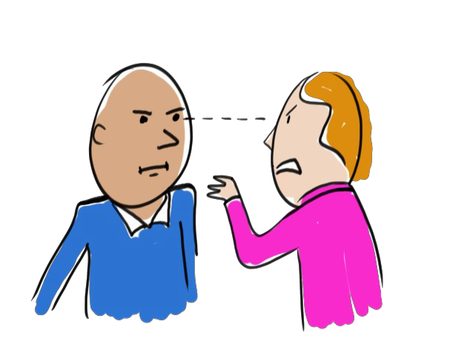

Tiv thaiv koj tus kheej thaum ib tug neeg yuav ua rau koj raug mob.Nov yog qee yam tswv yim siv pov thaiv rau koj tus kheej:
- Ua kom koj tus neeg ua phem ras txog — Tsis txhob nyob ntsiag to, ua zoo li tus neeg tsis paub qab hau dab tsi.Ua lub suab nrov kom koj tus neeg ua phem ras txog, hais tias “TSIS TXHOB UA,” thiab/los sis taug kev mus los sis khiav tawm mus.

- Yuav tau pab yus tus kheej kom tau 100% — Thaum koj pov thaiv koj tus kheej, ua ib qho rau thaum ib lub sijhawm thiab yuav tau ua txhua yam 100% raws li qhov koj ua tau xws li qw los sis khiav tawm mus.
Yog ua tsis tau txhua yam , tos — Cia mus raws li qhov ua tau, kev npaj, thiab tos lub caij nyoog kom tau kev nyab xeeb.
Raws li daim ntawv teev num zaum tag los, pov thaiv koj tus kheej los ntawm ntaus pauj rov qab — Siv koj lub cev ua “cov pov thaiv” — koj lub luj tshib, koj lub hauv caug, koj lub nrig, koj lub suab, thiab koj lub taub hau.Ib lub rooj zaum muaj log los sis ib tug pas nrig kuj tuaj yeem siv ua ib yam pov thaiv.
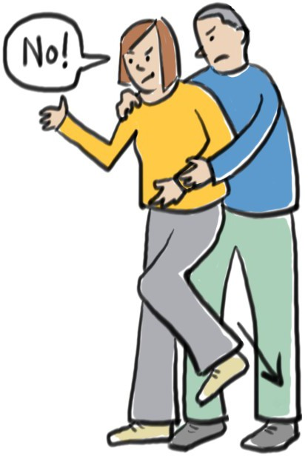
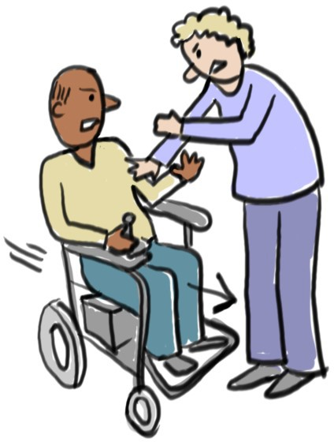

Lub Caij Nplooj Ntoos Zeeg xyoo 2017

Daim Ntawv Qhia Txog Lub Tswv Yim: Yuav Pov Thaiv Koj Tus Kheej Li Cas — Ntaus Rov Qab! — txuas ntxiv

Yuav khiav tawm mus kom sai,
  - Npaj rau ib thaj chaw ntawm lub cev ntawm tus neeg ua phem uas yuav ua rau mob loj.
  - Saib ib thaj chaw ntawm lub cev uas koj tuaj yeem ncav cuag.
  - Ua rau tus neeg ua phem kom ntshai thiaj li yuav ua rau koj nyab xeeb.

Qee yam ua piv txwv muaj xws li hauv qab no:
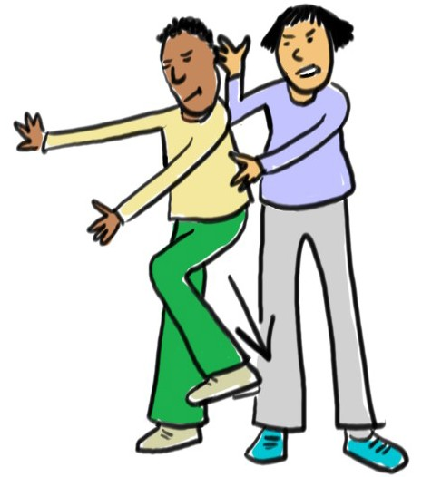

Siv koj lub luj tshib ntaus tus neeg ua phem rau ntawm thaj tsam cov pob txha tav.
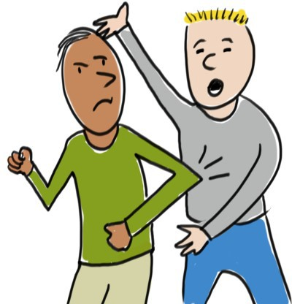

- Siv koj lub luj taws nias tus neeg ua phem txhais kos taw.

- Siv koj lub nrig ntaus tus neeg ua phem lub qhov ntswg.
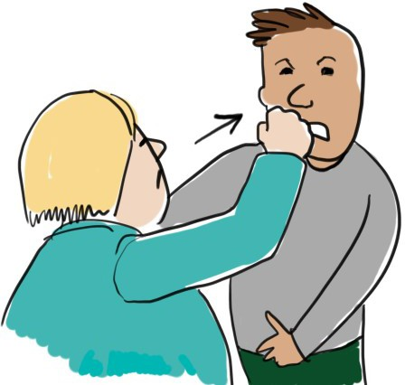

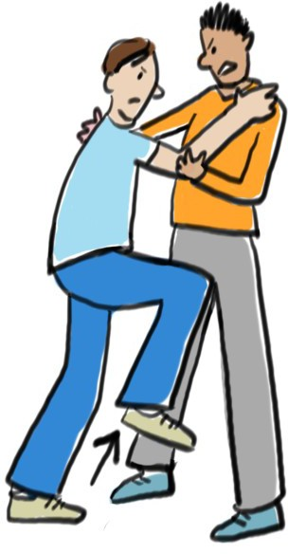

- Siv koj lub hauv caug tswm tus neeg ua phem sab puab tais.

- Siv koj lub luj taws ncaws tus neeg ua phem sab roob hlaub.

- Siv koj lub rooj zaum muaj log tsoo tus neeg ua phem ob txhais ceg.

Thaum koj pov thaiv koj tus kheej, ua raws li yam ua tau kom koj nyab xeeb !

